**Измерение производительности приложения посредством анализа использования ЦП**

Цели нашей работы – Сбор данных об использовании ЦП и Анализ данных о загрузке ЦП. Проверка данной программы на другом ПО

**Шаг 1. Сбор данных профилирования**

Установили две точки остановы и запустили проверку программы.

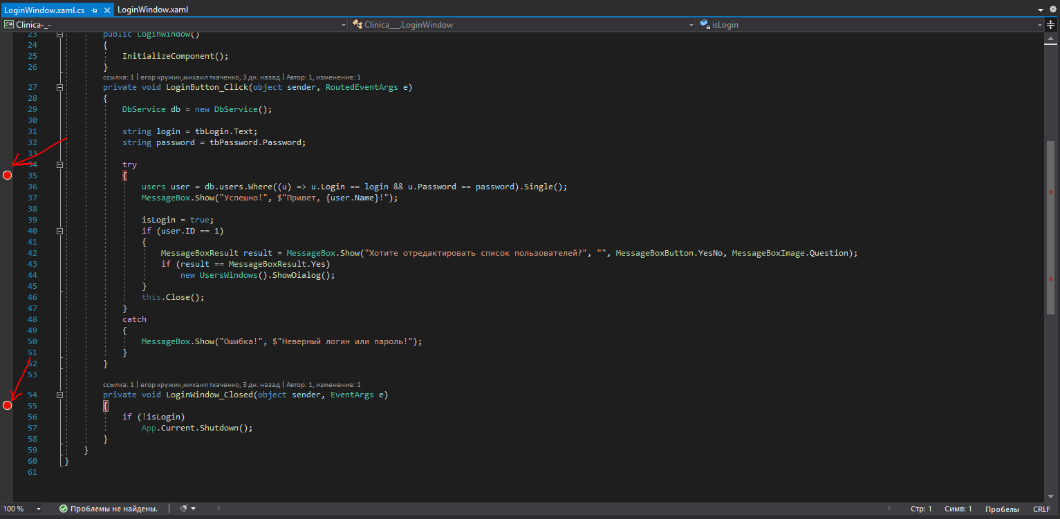

Рис. 1. Код с точками остановы

Ставим галочку на кнопке «Запись профиля ЦП”. Затем продолжаем работу и ждём пока закончится обработка данных.

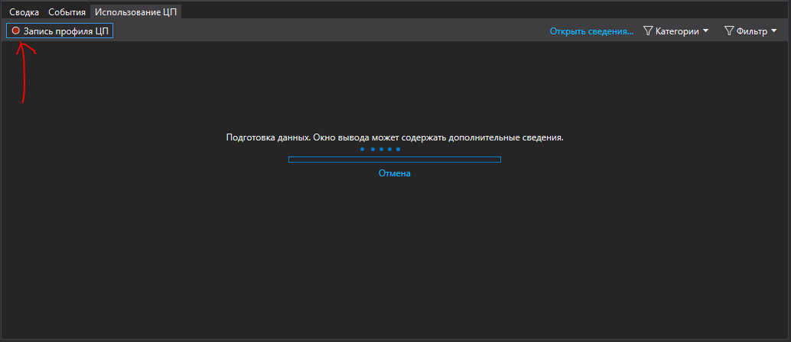

Рис. 2. Использование ЦП

После того как обработка данных завершена, мы видим, все данные по загрузке ЦП

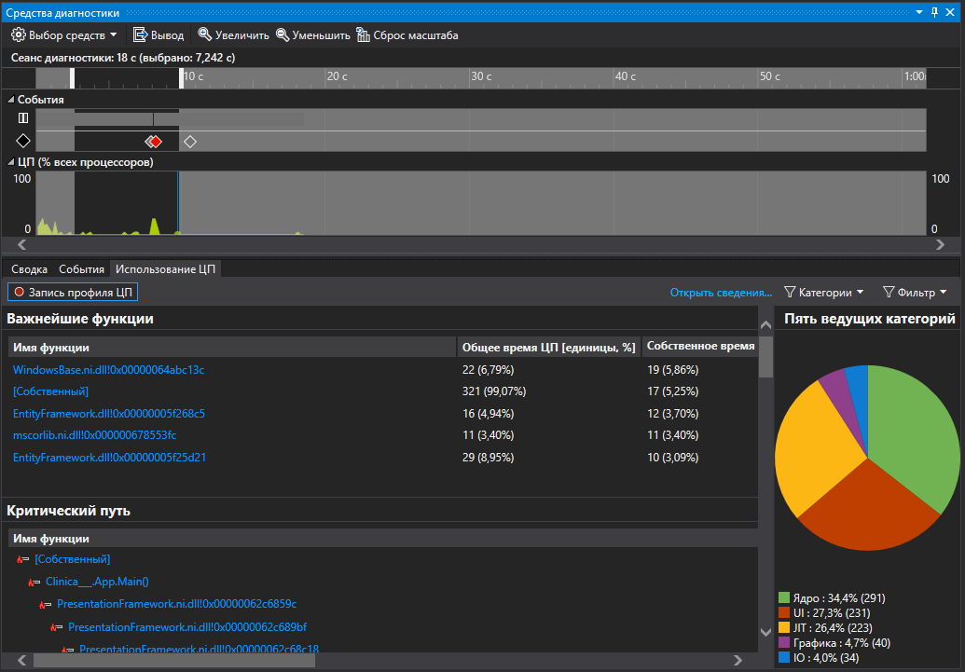

Рис. 3. Результаты загрузки ЦП

**Шаг 2. Анализ данных о загрузке ЦП**

На этом скрине мы видим список функций, которые выполняют большую часть работы. После нажатия на одну из функций в левой панели откроется представление **Вызывающий/вызываемый**.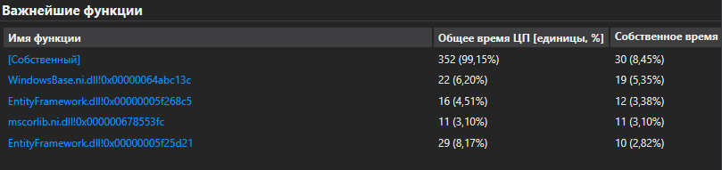

Рис. 4. Важнейшие функции

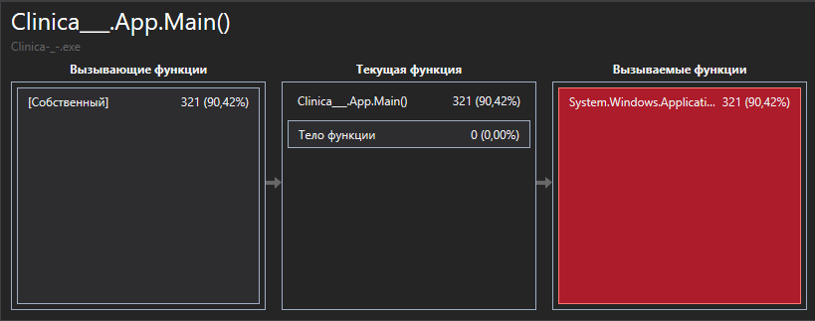

Рис. 5. Представление «Вызывающий/вызываемый»

Чтобы увидеть более обобщенное представление, показывающее порядок, в котором вызываются функции, выберите в раскрывающемся списке в верхней части панели пункт **Дерево вызовов**

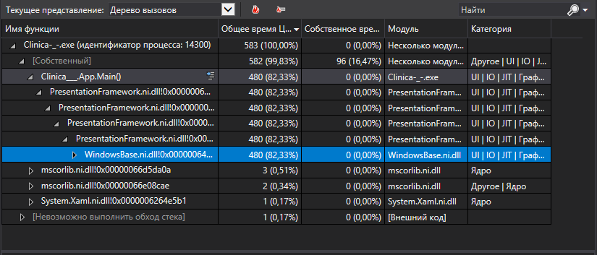

Рис. 6. Представление «Древо вызовов»

Далее нажимаем кнопку «Показать горячий путь»

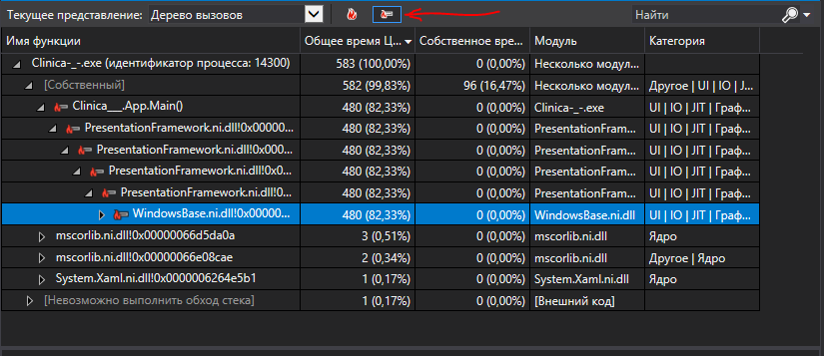

Рис. 7. Представление «Древо вызовов» с включённой функцией «Показать горячий путь»

Далее идёт функция «Просмотр внешнего кода»: для этого ставим галочку на нужной кнопке

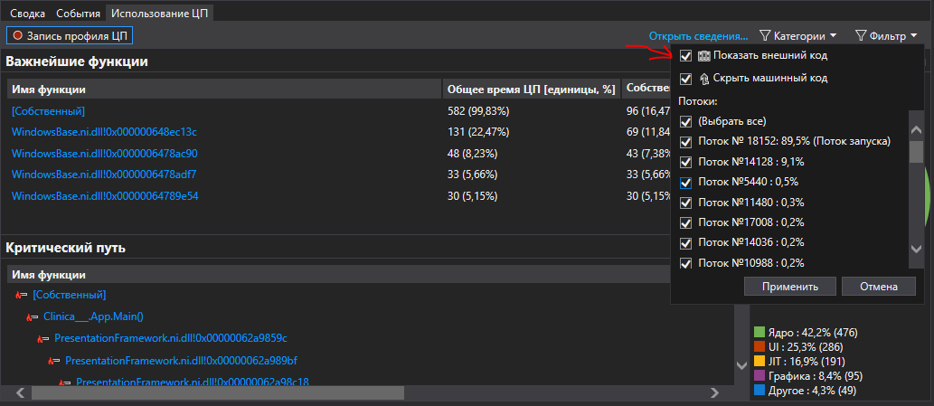

Рис. 8. Функция «Показать внешний код»

Другой пк